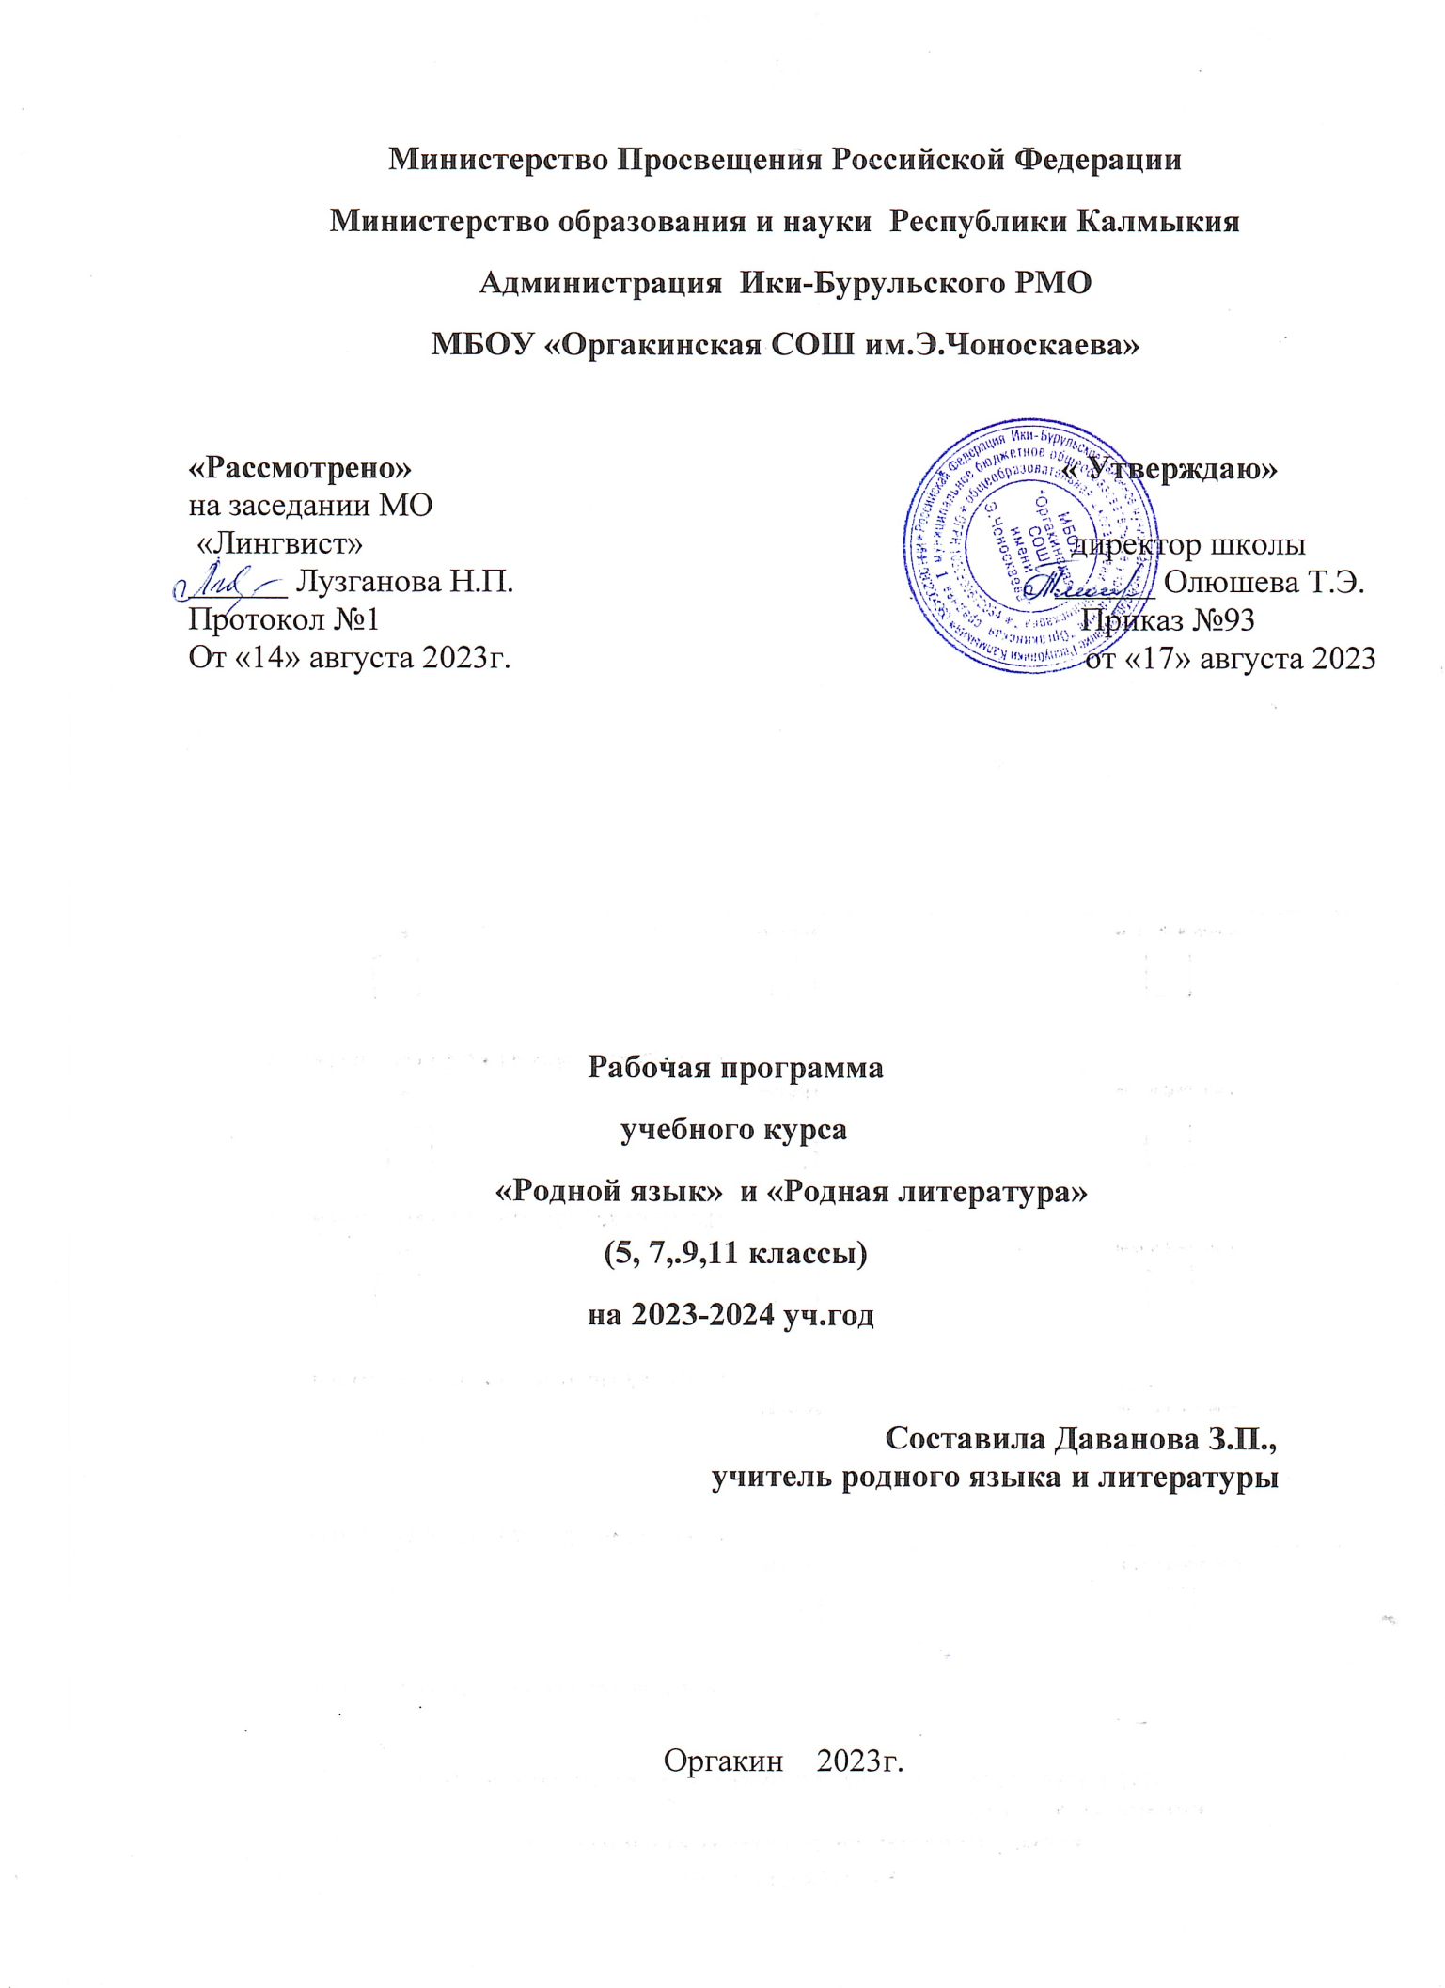

Пояснительная записка

Учебно-тематическое планирование для работы составлено на основе «Программы по калмыцкому языку. 5-11 классы» (авторы Р. П. Харчевникова, С. Б. Джимбиева, Е. А. Джинцанова, Е. И. Манджиева, З. Х.Онтаева, З. П.Убушаева, год издания - 2008). Согласно этому методическому пособию уроки калмыцкого языка проводятся по двум направлениям: 1.Хальмг келн; 2.Келлһ өргҗүллһн (развитие речи). Однако следует отметить, что «Программа по калмыцкому языку.5-11 классы» (далее «Программа...) рассчитана, главным образом, на учебники «Хальмг келн» последнего издания (авторы Е. И. Манджиева, З. Х. Онтаева).
Учебно-тематическое планирование согласно 3-х часовой программе и «Программе по калмыцкому языку. 5-11 классы» (2008) рассчитано на 68 часов калмыцкого языка.
Учебно-тематическое планирование уроков калмыцкого языка в 5 классе в соответствии с учебником «Хальмг келн. 5класс» авторов Б. Бадмаева, С. Кензеева, Р. Харчевниковой.
1.Общие учебные умения
В результате изучения калмыцкой литературы обучающийся должен:
знать-понимать:
- виды литературных жанров
- содержание изученных литературных произведений
- этапы развития калмыцкой литературы и ее место в системе развития российской и мировой культуры
- уметь выразительно читать произведения
2.Специальные предметные умения (предметные результаты)
Обучающийся должен уметь: работать с книгой, определять авторство и принадлежность художественного произведения к одному из жанров, кратко пересказать фрагмент из произведения, отвечать на вопросы
3. Метапредметные результаты
-умение самостоятельно работать с различными источниками информации, находить ее, анализировать, сравнивать
-умение самостоятельно организовывать собственную деятельность, оценивать ее

4.Личностные результаты
-совершенствование духовно-нравственных качеств личности, воспитание чувства патриотизма, уважительного отношения к родной литературе и литературе других народов
-умение использовать для решения коммуникативных и познавательных задач различных источников информации (словари, энциклопедии, интернет-ресурсы)

Методические рекомендации по преподаванию калмыцкого языка и литературы в условиях реализации ФГОС

С 1 сентября 2011-2012 учебного года первые классы ОО РК функционируют в условиях реализации ФГОС НОО. В 2015-2016 учебном году эти обучающиеся будут обучаться в основной школе по программам, составленным на основе ФГОС «второго поколения».
В настоящее время в регионе сложилась ситуация понижения степени функционирования калмыцкого языка, что является основной причиной реальной угрозы утраты государственного калмыцкого языка. В действующих УМК для начальной школы по калмыцкому языку большое внимание уделяется устно-речевой деятельности обучающихся, но тем не менее замечено, что это обучение не имеет ощутимых результатов.
Деятельность учителя калмыцкого языка и литературы существенно переориентирована с языка на речь. В качестве основной цели обучения рассматривается формирование умений и навыков практического владения языком в форме восприятия речи на слух (аудирование), говорения, чтения и письма. Данная методическая концепция предполагает большую активность обучающихся и загрузку максимального количества каналов приема информации как предпосылку успешного запоминания и дальнейшего использования языковой информации. Осуществлению этой деятельности способствуют основные идеи ФГОС ООО и Государственных образовательных стандартов по калмыцкому языку и литературе по внедрению деятельностного подхода, усилению практической направленности в обучении калмыцкому языку и литературе в 5 классе.
В процессе освоения основной общеобразовательной программы особые требования предъявляются к результатам обучения. Компетенции – основной результат обучения. А универсальные учебные действия, формируемые в процессе обучения, обеспечивают способность обучающего к саморазвитию и самосовершенствованию посредством сознательного и активного присвоения нового социального опыта. Содержание учебно-методического комплекса для 5 класса основано на развитии коммуникативной компетенции в совокупности ее составляющих (речевой, языковой, социокультурной, компенсаторной и учебно-познавательной компетенций), развитии личности посредством реализации воспитательного потенциала калмыцкого языка.

Цели изучения предметов «калмыцкий язык», «калмыцкая литература»
Общая цель преподавания калмыцкого языка и литературы как учебного предмета рассматривается в контексте нового Федерального государственного стандарта общего образования.
«Целью преподавания калмыцкого языка является – овладение речевыми навыками и умениями во всех видах речевой деятельности, которые обеспечивают успешное общение в образовательной, бытовой, социальной, семейной, культурной, общественной сферах деятельности, в сфере игр, развлечений. Имеются в виду умения в четырех основных видах речевой деятельности: говорении, письме, аудировании, чтении», - так она формулируется в тексте Государственного образовательного стандарта по калмыцкому языку и литературе. Содержание курсов «калмыцкий язык» и «калмыцкая литература» в 5 классе обусловлены общей нацеленностью образовательного процесса на достижение личностных, метапредметных и предметных целей обучения, что возможно на основе компетентностного подхода. Для достижения этой цели главным является формирование и развитие ключевых компетенций обучающихся. При реализации этой цели необходимо учитывать результаты обучения в начальной школе.
Согласно Приказу МОиН РК от 20. 06. 2012г. № 657 г. Элиста «Об утверждении Государственных образовательных стандартов по предметам региональной компетенции», выпускник начальной школы в результате изучения калмыцкого языка должен: знать/понимать значимые части слова; признаки изученных частей речи; уметь, понимать на слух калмыцкую речь; различать на слух и правильно произносить звуки, сочетания звуков калмыцкого языка, правильно произносить слова, словосочетания и предложения; различать и соблюдать интонацию основных типов предложений; использовать приобретенные знания и умения в практической деятельности и повседневной жизни для: ведения диалога, построения монологических высказываний в условиях бытового общения; соблюдения основных норм произношения звуков, слов, словосочетаний и предложений; обогащения запаса слов, необходимых для учебного и бытового общения; соблюдения изученных правил орфографии и пунктуации в самостоятельных связных письменных высказываниях; владения нормами калмыцкого речевого этикета в ситуациях повседневного общения.
В результате изучения калмыцкого литературного чтения ученик должен: знать/понимать названия, основное содержание изученных калмыцких литературных произведений, их авторов; уметь различать элементы книги (обложка, титульный лист, оглавление, иллюстрация, аннотация); читать осознанно текст художественного произведения про себя (без учета скорости); определять тему и главную мысль произведения; пересказывать текст (объем не более 0,5 страницы); составлять его простой план; составлять небольшое монологическое высказывание с опорой на авторский текст; оценивать события, героев произведения; читать стихотворные произведения наизусть (по выбору); создавать небольшой устный текст на заданную тему; различать жанры художественной литературы (сказка, рассказ, басня); использовать приобретенные знания и умения в практической деятельности и повседневной жизни для; самостоятельного чтения книг; высказывания оценочных суждений о прочитанном произведении; самостоятельного выбора и определения содержания книги по ее элементам; работы с разными источниками информации (словарями, справочниками, и том числе на электронных носителях.
Требования к результатам обучения калмыцкому языку и литературы

Государственные образовательные стандарты по калмыцкому языку и литературе, внедряя идеи ФГОС ООО, предъявляют требования к результатам обучения калмыцкому языку и литературе, они представлены на метапредметном, личностном и предметном уровнях. К личностным результатам относятся, например, понимание родного языка как одной из основных национально-культурных ценностей калмыцкого народа, определяющей роли калмыцкого языка в развитии интеллектуальных, творческих способностей и моральных качеств личности, его значения в процессе получения школьного образования; осознание эстетической ценности калмыцкого языка; формирование ценностного отношения к семье, уважительного отношения к старшим и др., развитие навыков самостоятельной работы, развитие навыков культуры речи, и т.д.; к метапредметным результатам относятся развитие умения планировать свое речевое и неречевое поведение, развитие исследовательских учебных действий, включая навыки работы с информацией, развитие навыков работы с разными текстами, умения анализировать языковые и литературные явления и др.; к предметным результатам относятся закрепление знаний о фонетических явлениях языка, особенности словосочетаний и предложений, закрепление навыков фонетического, морфологического, синтаксического разборов, умений составления текстов и др.

Рекомендуемые современные образовательные педагогические технологии:

технология организации самостоятельной деятельности школьников;
технология организации исследовательской деятельности школьников;
технология организации проектной деятельности школьников;
технология проблемного обучения;
технология развития критического мышления;
технология диалогового взаимодействия;
технология «Педагогическая мастерская»;
технология кейсов.
Количество часов ,отводимых на изучение калмыцкого языка и литературы
Согласно базисному региональному плану основного общего образования (Приказ МОиН РК от 17. 07. 2015г. № 967 г. Элиста «Об утверждении регионального (примерного) учебного плана для образовательных организаций, реализующих программы начального общего, основного общего и среднего общего образования, расположенных на территории Республики Калмыкия, на 2015-2016 учебный год») общее количество часов, которое отводится для обязательного изучения учебных предметов «калмыцкий язык», «калмыцкая литература» , составляет 105 часов (по 3 часа в неделю). Из них 2 часа отводятся для изучения предмета «калмыцкий язык», 1 час для изучения предмета «калмыцкая литература».
Содержание учебников по калмыцкому языку и литературе построено на основе коммуникативно-деятельностного подхода в овладении калмыцким языком и составлено с учетом возрастных особенностей обучающихся. Оно включает разнообразные задания, стимулирующие речемыслительную деятельность обучающихся на калмыцком языке.
Содержание учебного материала имеет основной (учебник), дополнительный (рабочая тетрадь) и вспомогательный материалы (словарь грамматических терминов), материал подается поурочно. Здесь соблюден принцип текстового подбора и их информативности (небольшие по объему тексты, позволяющие быстро прочитать и обсудить их содержание с помощью заданий, вопросов). Данный материал доступен обучающимся для развитии коммуникативной компетенции.
Развитию коммуникативной компетенции обучающихся способствует выполнение норм письменных работ, указанных в программе.
Таким образом, языковой материал и интерактивные приемы работы к ним способствуют реализации компетентностного подхода к преподаванию калмыцкого языка.
Наряду с этим предлагаются тексты о народных праздниках (Зул, Цаган Сар, Үрс Сар), способствующие формированию ценностного отношения к семье, уважительного отношения к старшим, являющиеся средством передачи традиций и обычаев калмыцкого народа. Произведения калмыцкой литературы, представленные в учебнике, отличаются доступностью, краткостью содержания, особенно поэтические произведения. Рассказы Нимгира Манджиева и Баатра Басангова знакомят обучающихся с традиционной жизнью, бытом, укладом калмыков. Произведения Каляева С., Дорджиева Б., Джимбиева А., Тачиева А., Инджиева Л., Сангаджиевой Б., Балакаева А., Буджалова Е., Шуграевой В. показывают красоту и своеобразие калмыцкой степи, трудовой и боевой героизм жителей республики. Тексты литературных произведений учебника способствуют, прежде всего, развитию навыков чтения.
Подготовка докладов и проектных работ по изучаемым произведениям позволяют формировать исследовательскую компетенцию обучающихся. Предложенные тесты и задания практической направленности позволят обучающимся овладеть навыками сравнения, сопоставления, что способствует активизации аналитической деятельности. Это придаст обучению деятельностный характер.

Методические рекомендации по преподаванию калмыцкого языка и литературы в условиях реализации ФГОС

С 1 сентября 2011-2012 учебного года первые классы ОО РК функционируют в условиях реализации ФГОС НОО. В 2015-2016 учебном году эти обучающиеся будут обучаться в основной школе по программам, составленным на основе ФГОС «второго поколения».
В настоящее время в регионе сложилась ситуация понижения степени функционирования калмыцкого языка, что является основной причиной реальной угрозы утраты государственного калмыцкого языка. В действующих УМК для начальной школы по калмыцкому языку большое внимание уделяется устно-речевой деятельности обучающихся, но тем не менее замечено, что это обучение не имеет ощутимых результатов.
Деятельность учителя калмыцкого языка и литературы существенно переориентирована с языка на речь. В качестве основной цели обучения рассматривается формирование умений и навыков практического владения языком в форме восприятия речи на слух (аудирование), говорения, чтения и письма. Данная методическая концепция предполагает большую активность обучающихся и загрузку максимального количества каналов приема информации как предпосылку успешного запоминания и дальнейшего использования языковой информации. Осуществлению этой деятельности способствуют основные идеи ФГОС ООО и Государственных образовательных стандартов по калмыцкому языку и литературе по внедрению деятельностного подхода, усилению практической направленности в обучении калмыцкому языку и литературе в 5 классе.
В процессе освоения основной общеобразовательной программы особые требования предъявляются к результатам обучения. Компетенции – основной результат обучения. А универсальные учебные действия, формируемые в процессе обучения, обеспечивают способность обучающего к саморазвитию и самосовершенствованию посредством сознательного и активного присвоения нового социального опыта. Содержание учебно-методического комплекса для 5 класса основано на развитии коммуникативной компетенции в совокупности ее составляющих (речевой, языковой, социокультурной, компенсаторной и учебно-познавательной компетенций), развитии личности посредством реализации воспитательного потенциала калмыцкого языка.

